FOTOGRAFIAS MUELLE ARTESANAL DE SLAVERRY

Fecha: 25 de Marzo 201
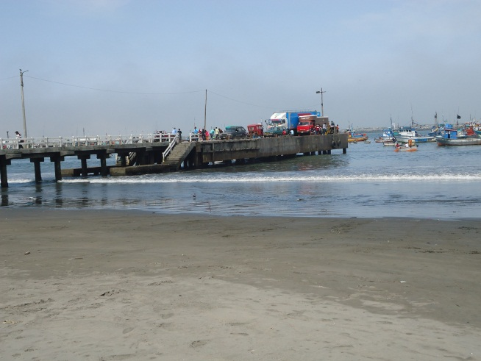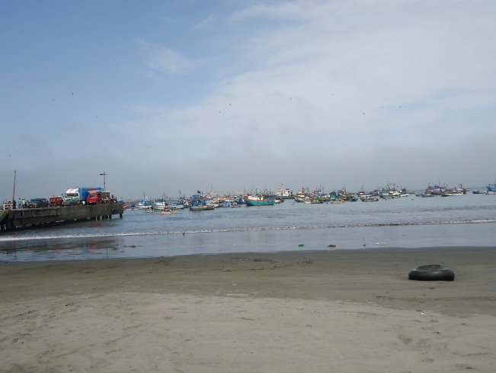

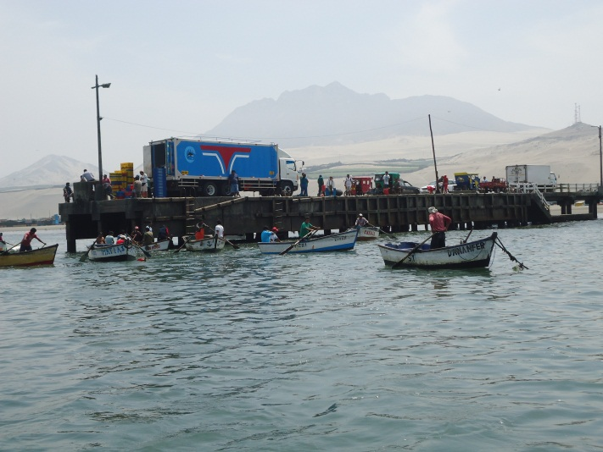

DESCARGA DE POTA EN EL MUELLE DE ENAPU
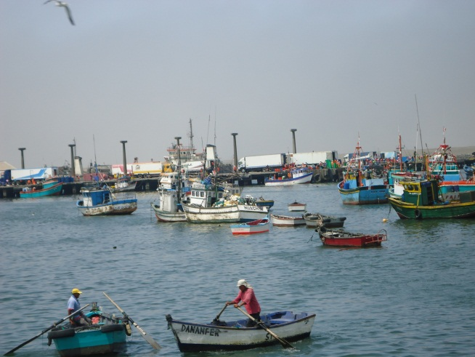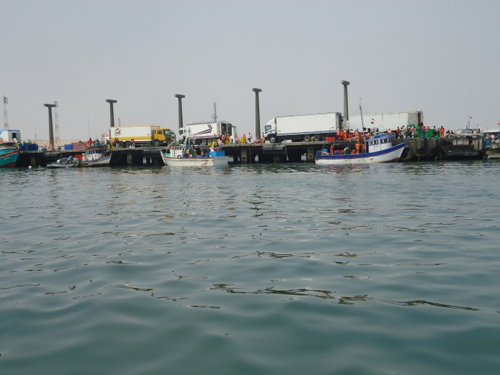
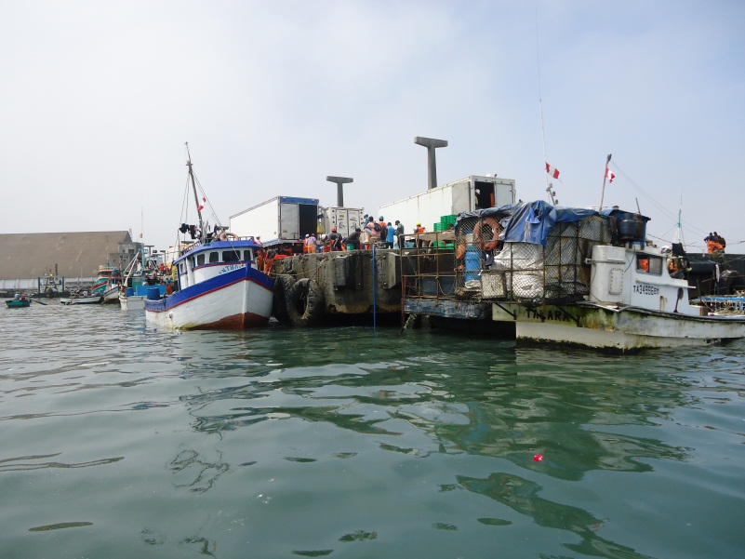

CAMARAS DE FRIO ESPERANDO TURNO PARA EMBARCAR POTA
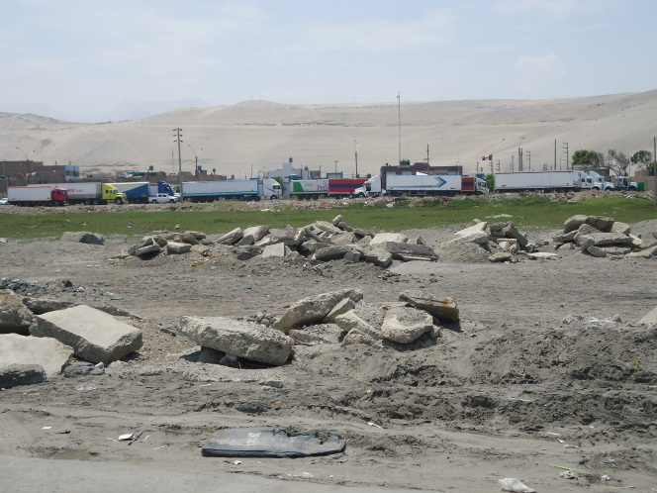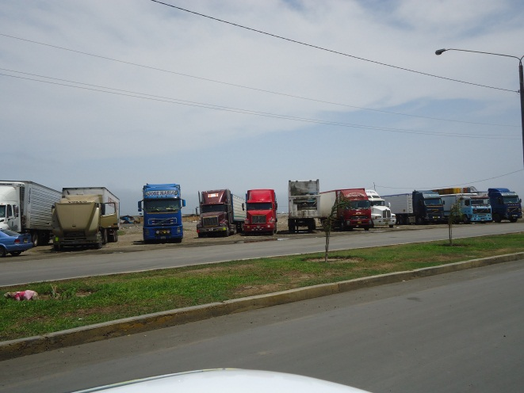

José De La Cruz Sotomayor

